ỦY BAN NHÂN DÂN HUYỆN CÁT HẢI



**TRƯỜNG MẦM NON TRÂN CHÂU**

**BẢN MÔ TẢ SÁNG KIẾN**

**“ Giải pháp giúp trẻ nâng cao kỹ năng giao tiếp cho trẻ tại lớp 4TA trường mầm non Trân Châu, huyện Cát Hải”**



**Tác giả: Vũ Thị Thu Huyền**

**Trình độ chuyên môn: Đại học**

**Chức vụ: Giáo viên**

**Nơi công tác: Trường mầm non Trân Châu**

**Điện thoại: 0387034810**

***Cát Hải, ngày 10 tháng 02 năm 2023***

**I. THÔNG TIN CHUNG VỀ SÁNG KIẾN**

**1. Tên sáng kiến:**“Giải pháp giúp trẻ nâng cao kỹ năng giao tiếp cho trẻ tại lớp 4TA trường mầm non Trân Châu, huyện Cát Hải.”

**2. Lĩnh vực áp dụng sáng kiến:**Phục vụ công tác Giáo dục

**3. Tác giả:**

Họ và tên: Vũ Thị Thu Huyền

Ngày/tháng/năm sinh: 04/5/1988

Chức vụ, đơn vị công tác: Giáo viên, trường mầm non Trân Châu

Điện thoại: 0387034810

**4. Đồng tác giả: Không**

**5. Đơn vị áp dụng sáng kiến:**

Tên đơn vị: Trường mầm non Trân Châu

Địa chỉ: Thôn Bến, xã Trân Châu, huyện Cát Hải, TP Hải Phòng

Điện thoại: 0225887904

**II. Mô tả giải pháp đã biết:**

Giáo dục mầm non là bậc học đầu tiên trong hệ thống giáo dục quốc dân, Mục tiêu của giáo dục mầm non là giúp trẻ em phát triển về thể chất, tình cảm, trí tuệ, thẩm mỹ, hình thành những yếu tố đầu tiên của nhân cách, để chuẩn bị cho trẻ em vào lớp một; hình thành và phát triển ở trẻ em những chức năng tâm sinh lý, năng lực và phẩm chất mang tính nền tảng, những kỹ năng sống cần thiết phù hợp với lứa tuổi, khơi dậy và phát triển tối đa những khả năng tiềm ẩn, đặt nền tảng cho việc học ở các cấp học tiếp theo và cho việc học tập suốt đời. Để đạt được điều đó thì kỹ năng giao tiếp vô cùng quan trọng đối với trẻ. Kỹ năng giao tiếp là hành động truyền tải ý đồ, ý tứ của một chủ thể, có thể là một cá thế hay một nhóm, tới một chủ thể khác thông qua việc sử dụng các dấu hiệu, biểu tượng và quy tắc giao tiếp mà cả hai cùng hiểu. Đối với các cháu ở trường mầm non, nhất là trẻ 4 tuổi thì việc giáo dục kỹ năng giao tiếp giúp trẻ  biết cách tiếp cận, biết bày tỏ thái độ, quan điểm của mình bằng lời nói, cử chỉ, điệu bộ, nét mặt, biết cách giải quyết những tình huống trong cuộc sống của mình. Từ đó hình thành và phát triển ở trẻ kỹ năng giao tiếp và mang lại hiệu quả thiết thực trong việc phát triển kĩ năng sống cho trẻ.

Trong những năm học vừa qua, nhất là năm học 2022-2023 Ban Giám Hiệu nhà trường đã tập trung chỉ đạo đổi mới phương phâp về việc giáo dục kỹ năng sống cho trẻ nói chung. Trong đó kỹ năng giao tiếp là nội dung mà bản thân tôi đã chú trọng và nghiên cứu, thực hiện trong năm học này.

Vì những lý do trên tôi đã suy nghĩ và tìm ra một số giải pháp phù hợp với trẻ và giúp trẻ có kỹ năng giao tiếp tốt hơn. Nên trong năm học 2022 - 2023 tôi đã lựa chọn đề tài: “Giải pháp giúp trẻ nâng cao kỹ năng giao tiếp ch trẻ tại lớp 4TA trường mầm non Trân Châu, huyện Cát Hải”

**- Ưu điểm:**

+ Về giáo viên: Giáo viên không mất nhiều thời gian trong việc hướng dẫn, thực hành cho trẻ.Qua biện pháp đã lôi cuốn trẻ chú ý, trẻ hào hứng không gò bó, tự tin thể hiện bản thân thông qua giao tiếp.

+ Về trẻ: Biện pháp này đã tạo cơ hội cho trẻ khám phá cái mới, thích thú, sáng tạo, tiếp nhận cảm xúc**.**Trẻ được cung cấp những kĩ năng cơ bản về giao tiếp như: Phát âm đúng, chuẩn, nói to, rõ rang mạch lạc.

+ Qua biện pháp này giúp sự phối kết hợp của phụ huynh và giáo viên trong công tác chăm sóc giáo dục trẻ được tốt hơn nhất là việc phát triển ngôn ngữ cho trẻ.

**- Hạn chế:**

+ Về giáo viên: Giáo viên không phát huy được sự linh hoạt, sáng tạo trong đổi mới nội dung cho trẻ hoạt động.Chưa tổ chức chuyên đề riêng cho lĩnh vực phát triển giao tiếp cho trẻ.

+ Về phía trẻ:

- Trẻ không được thực hành trải nghiệm trên thực tế nên cũng phần nào giảm đi sự hứng thú của trẻ trong quá trình học. Học trên lí thuyết qua tranh ảnh, trên mạng trẻ sẽ không hình thành được các kĩ năng giao tiếp.

- Phần lớn trẻ chưa thực sự trẻ chưa chủ động chào cô và các bạn khi đến lớp, trẻ chưa biết thể hiện cử chỉ khi giao tiếp

**III. Nội dung giải pháp đề nghị công nhận sáng kiến**

Kỹ năng giao tiếp là khả năng truyền đạt, trao đổi thông tin, lắng nghe, phản hồi, ứng xử.. giữ người nói và người nghe nhằm đạt mục đích nhất định. Giao tiếp không chỉ là nghe và nói mà là cả một nghệ thuật. Giao tiếp là kỹ năng cần có và đóng vai trò quan trọng với mỗi người giúp cho chúng ta tự tin vào bản thân cũng như xây dựng mối tương giao với những người xung quanh.

Với trẻ mầm non kỹ năng giao tiếp cần được hình thành và rèn luyện từ sớm. Khi biết cách giao tiếp, trẻ sẽ biết cách lắng nghe và truyền tại thông điệp tới người khác. Khi biết giao tiếp trẻ sẽ dễ dàng kết bạn, có mối quan hệ tốt với mọi người. Nếu được rè luyện kỹ năng giao tiếp tốt trẻ sẽ tự tin hơn, nhìn nhận cuộc sống tốt hơn. Đây là nền tảng giúp trẻ nhận biết giá trị sống và dần hình thành kỹ năng sống.

Việc giáo dục kỹ năng sống nói chung và kỹ năng giao tiếp nói riêng đòi hỏi cả một quá trình rèn luyện, giáo dục lâu dài. Hơn nữa lứa tuổi mầm non là giai đoạn học hỏi, tiếp thu, lĩnh hội những giá trị sống để phát triển nhân cách, do đó cần phát triển kỹ năng sống cho trẻ nhất là kỹ năng giao tiếp.

Là một giáo viên lớp 4 tuổi , đứng trước ý nghĩa thực tế to lớn của giáo dục kỹ năng giao tiếp mang lại cho trẻ và nhiệm vụ của Phòng Giáo dục chỉ đạo về đổi mới hình thức, phương pháp dạy học, áp dụng phương pháp giáo dục tiên tiến lấy trẻ làm trung tâm. Để đáp ứng nhu cầu phát triển kỹ năng sống cho trẻ và nâng cao kỹ năng giao tiếp cho trẻ, đó chính là lý do tôi lựa chọn đề tài “Giải pháp giúp trẻ nâng cao kỹ năng giao tiếp tại lớp 4TA trường mầm non Trân Châu, huyện Cát Hải.”

**III.1. Nội dung giải pháp đề nghị công nhận sáng kiến:**

*\** ***Biện pháp 1: Tạo môi trường để phát triển kĩ năng giao tiếp cho trẻ thông qua hoạt động vui chơi.***

Việc tạo môi trường vui chơi nhằm hình thành cho trẻ những ấn tượng,  
cảm xúc cho trẻ về giao tiếp. Tôi luôn tạo cho trẻ môi trường để trẻ được trải nghiệm phong phú, đa dạng để khi trẻ đến trường, điều tác động đầu tiên đến trẻ là môi trường của lớp học để kích thích ý muốn giao tiếp ở trẻ. Để thực hiện có hiệu quả ở nội dung này bản thân tôi đã trang trí các góc phù hợp với từng chủ đề bố trí tạo không gian hợp lí ở các góc chơi cho trẻ. Bố trí những góc ồn ào ở xa các góc yên tĩnh nhằm tạo hiệu ứng chơi tốt nhất.

Đầu năm học trẻ còn nhút nhát chưa quen cô, quen bạn. Tôi chủ động làm gương chào hỏi phụ huynh và trẻ nhằm kích thích trẻ chào lại cô, các bạn và bố mẹ mỗi khi đến lớp.

Tôi động viên, khích lệ một số trẻ có khả năng chủ động trong giao tiếp để chào đón các bạn vào lớp nhằm giúp trẻ tự tin thể hiện bản thân hơn đồng thời từ đó thúc đẩy các bạn khác con rụt rè và nhút nhát.

Ví dụ: Khi bố trí các góc chơi tôi luôn phân chia các ranh giới giữa các góc rõ ràng, sử dụng tường hoặc các giá tủ để chia khoảng cách giữa các góc chơi để trẻ dễ dàng hoạt động và giao tiếp với nhau trong quá trình chơi.

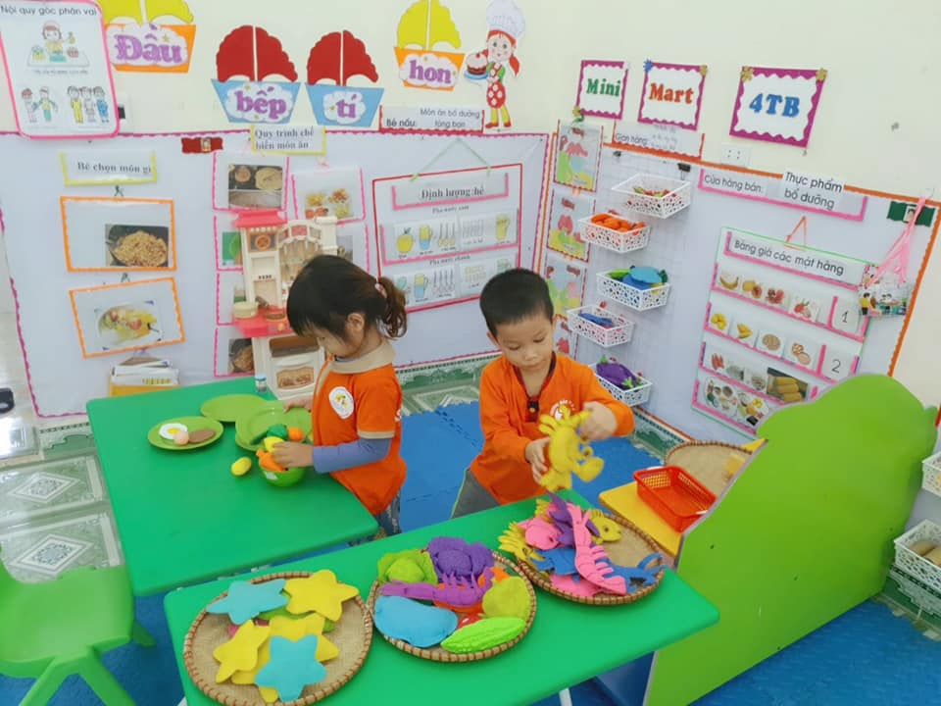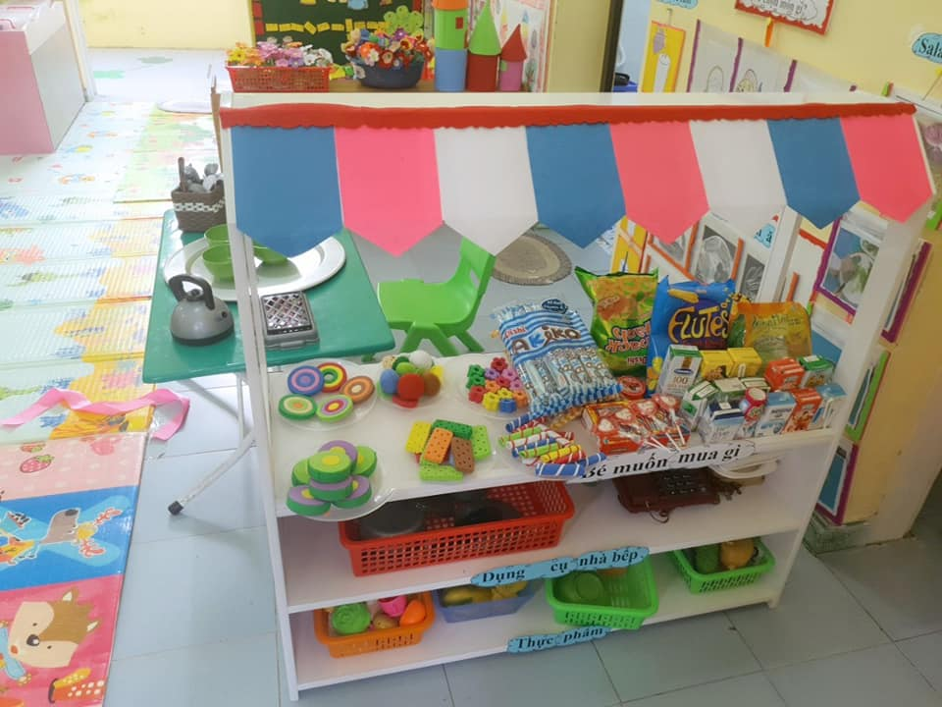

**Sử dụng giá đồ chơi để ngăn các góc chơi**

Ở lớp tôi bố trí các góc chơi đó là: Góc học tập, góc xây dựng, góc nghệ thuật,

góc phân vai, góc thiên nhiên. Tuy nhiên tôi xác định góc nghệthuật, góc phân vai và góc xây dựng là các góc trẻ sử dụng kỹ năng giao tiếp nhiều nhất nêntôi đặc biệt quan tâm và thực hiện việc rèn kỹ năng giao tiếp như: Kỹ năng nghe, hiểu

Góc nghệ thuật: Ở góc này tôi chuẩn bị đầy đủ các đạo cụ âm nhạc, không gian nghệ thuật để cho trẻ hoạt động. Giới thiệu và trò chuyện cùng trẻ về các bài hát, cho trẻ lắng nghe các âm thanh, giai điệu khác nhau. Rèn luyện kĩ năng nghe cho trẻ.

Ví dụ: Ở chủ đề Gia đình có những bài hát nào? Kể tên các bài hát mà chúng mình biết? Bài hát đó tên là gì? Giai điệu như thế nào?...Thông qua các câu hỏi, trò chuyện với trẻ giúp trẻ nhớ lại các bài hát mà trẻ đã được học, trẻ mạnh dạn trả lời, biễu diễn và nêu lên những suy nghĩ của mình một cách phù hợp.

Hay ở góc phân vai: Đây là góc dễ dàng tạo sự hứng thú cho trẻ. Khi rèn kĩ năng nghe, hiểu cho trẻ, tôi hướng trẻ chơi các vai chơi như Bác sĩ khám bệnh, cô  
giáo, hướng dẫn viên du lịch…để từ đó trẻ nhập vào các vai chơi một cách tự nhiên và sáng tạo.

Ví dụ: Khi trẻ nhập vai bệnh nhân đến khám bệnh: Nhờ bác sỹ khám bệnh cho cháu không hiểu vì sao mà cháu thấy đau bụng quá...bác sỹ khám bệnh cho bệnh nhân...Hôm qua cháu ăn gì chắc lại ăn quà vặt đây mà...Từ đó sẽ nảy sinh ra các vấn đề, kỹ năng giao tiếp mà trẻ ứng phó với nhau trong quá trình chơi.

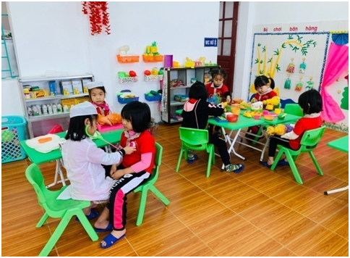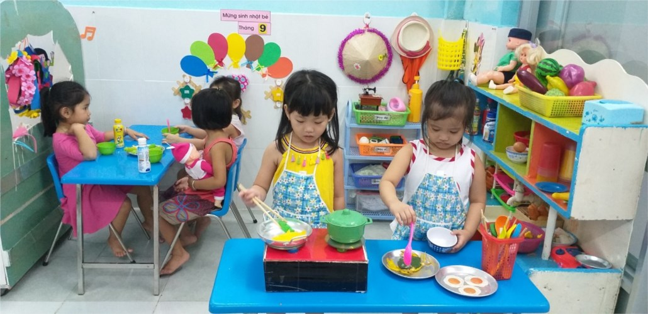

**Các bé chơi ở góc phân vai**

  Ở góc xây dựng: Ở góc này hình thành ở trẻ kĩ năng giao tiếp và được thể hiện qua sự trao đổi giữa các kỹ sư xây dựng. Với mỗi một chủ đề, tôi xây dựng các công trình khác nhau, và cho trẻ thực hiện theo cách sáng tạo của trẻ.

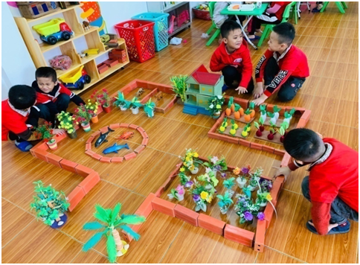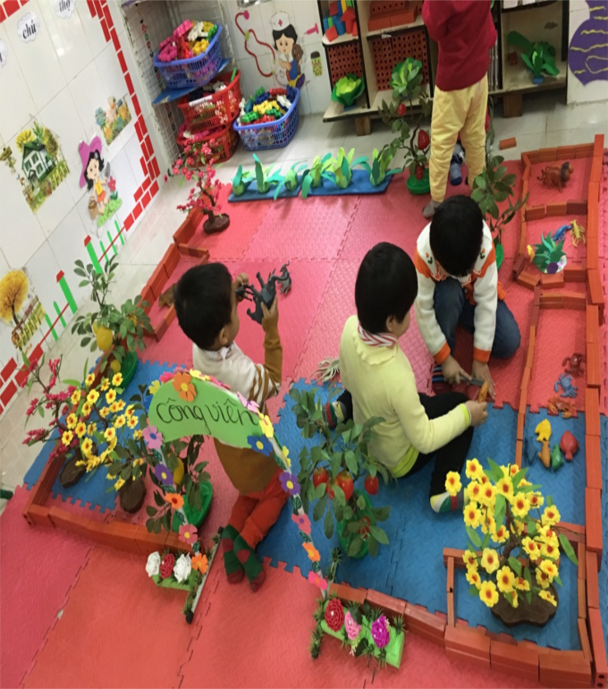

**Các bé chơi ở góc xây dựng**

Trong hoạt động ngoài trời: Đây là một trong những hoạt động chính của trẻ ở trường. Ở hoạt dông này trẻ được tự do vui chơi với các trò chơi mà trẻ thích chính vì thế mà sự giao tiếp của trẻ cũng được thể hiện rất nhiều.

Ví du: Trong chủ đề Gia đình trẻ ra sân hoạt động theo nhóm, thể hiện sự giao tiếp trao đổi giữa các bạn trong nhóm , cùng nhau vẽ tranh về ngôi nhà của mình.

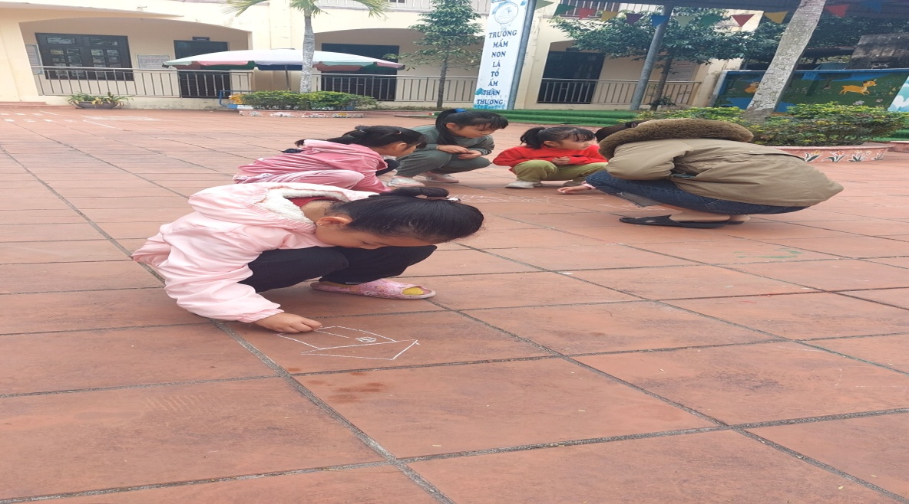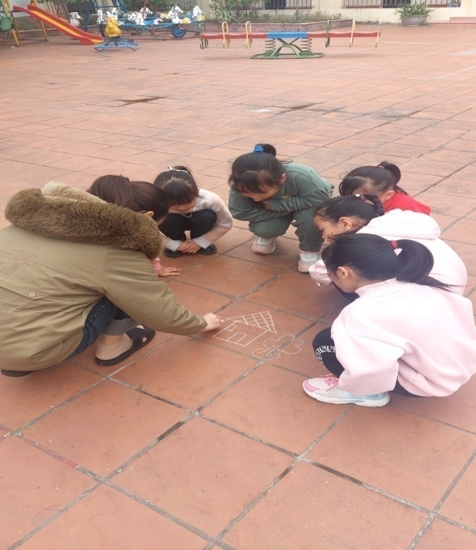

**Các bé tham gia hoạt động ngoài trời**

Tận dụng tất cả những nguyên vật liệu có thế sử dụng làm đồ dùng đồ chơi như lịch cũ, ống lon, chai nhựa ...cô khuyến khích trẻ cùng làm với cô, vừa làm vừa trò chuyện, qua đó cung cấp vốn từ thêm cho trẻ.Như vậy việc phát triển các kĩ năng giao tiếp cho trẻ thông qua hoạt động vui chơi giúp trẻ có cơ hội học mà chơi, chơi mà học. Trẻ được giao tiếp thông qua các trò chơi, vốn từ của trẻ được mở rộng hơn, từ đó việc tiếp thu các kiến thức ở trẻ trở nên dễ dàng, thoải mái và sáng tạo, tự tin hơn.

*\** ***Giải pháp 2:  Rèn luyện kỹ năng giao tiếp cho trẻ ở mọi lúc, mọi nơi.***

Việc lồng ghép kỹ năng giao tiếp cho trẻ ở mọi lúc mọi nơi là vô cùng cần thiết. Bởi mỗi một hoạt động trẻ lại được đón nhận một bài học cho bản thân với nhiều hình thức khác nhau giúp trẻ thêm thích thú mà mục đích chính không hề bị thay đổi.

Trong khi cho trẻ chơi ở góc phân vai tôi chú ý đến đặc điểm khả năng của các cá nhân trẻ. Tôi sắp xếp ghép đôi trẻ có kỹ năng giao tiếp tốt chơi cùng với bạn có kỹ năng yếu hơn nhằm khi chơi trẻ sẽ giúp đỡ nhau, kích thích nhau nhằm thúc đẩy sự phát triển kỹ năng giao tiếp cho trẻ khi hoạt động nhóm.

Ví dụ: Trong giờ đón và trả trẻ tôi luôn tạo không khí vui vẻ, lôi cuốn trẻ tới trường, tới lớp cô phải thật gần gũi, tích cực trò chuyện với trẻ. Vì trò chuyện với trẻ là hình thức đơn giản nhất để cung cấp vốn từ cho trẻ và phát triển ngôn ngữ cho trẻ, đặc biệt là ngôn ngữ mạch lạc, khi  trò chuyện với cô  trẻ tự tin vào vốn từ của mình, ngôn ngữ của trẻ nhờ đó mà được mở rộng và phát triển hơn. Ngoài ra tôi luôn nhắc trẻ các kỹ năng lễ giáo như: Biết chào ông, bà, bố, mẹ, cô giáo, chào các bạn...như vậy kích thích trẻ trả lời câu trọn vẹn bên cạnh đó giáo dục trẻ có thói quen lễ phép, biết vâng lời.

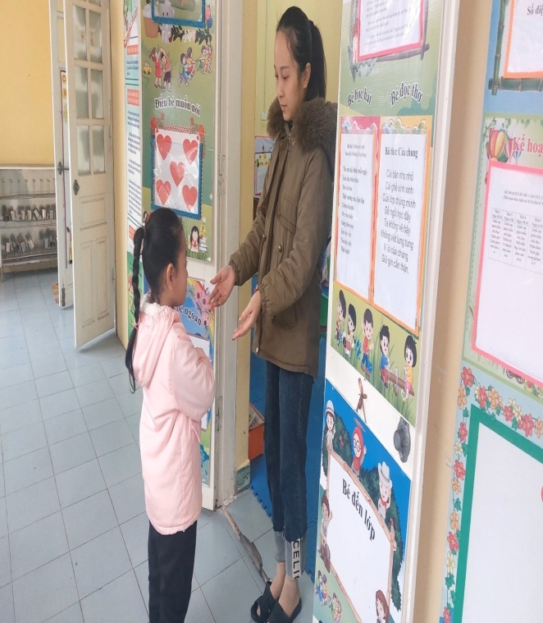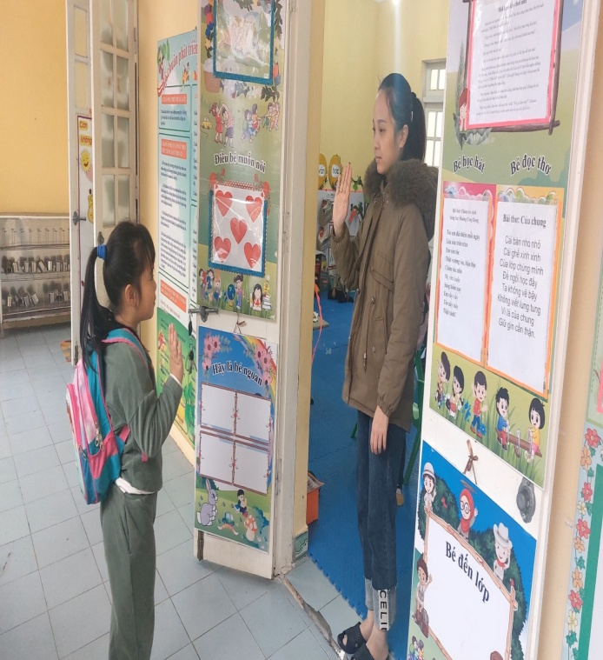

**Đón trả trẻ**

 Ví dụ: Ở lớp tôi xây dựng biểu tượng chào hỏi...Mỗi biểu tượng gắn với một hành động để giúp trẻ nhìn từ các biểu tượng để thể hiện hành động của mình với cô, trẻ...

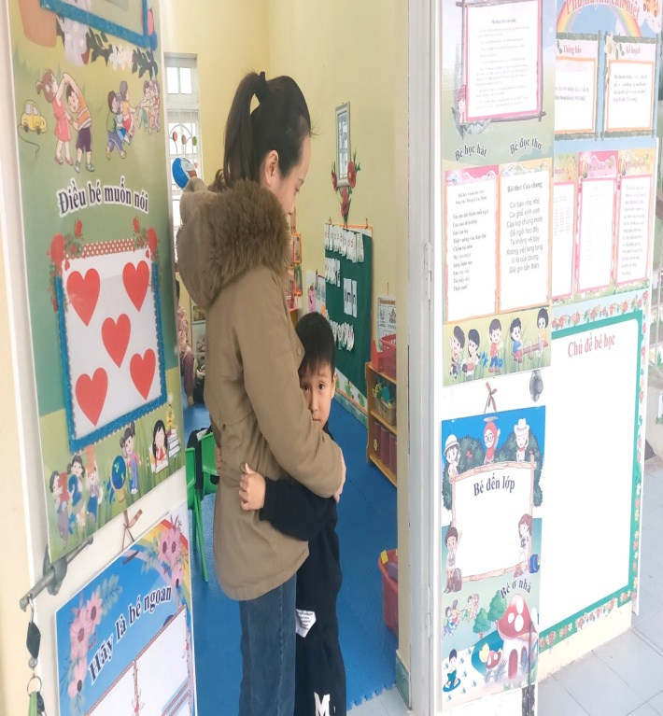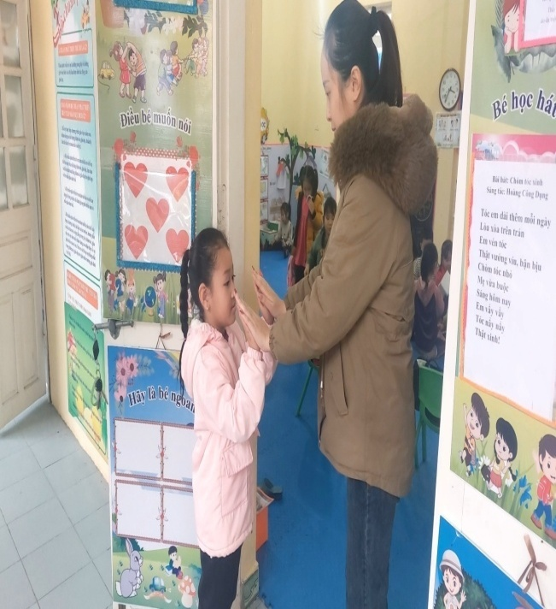

**Xây dựng biểu tượng chào hỏi cho trẻ khi đến lớp**

Ví dụ: Tổ chức cho trẻ đi tham quan trải nghiệm tôi luôn tạo cho trẻ tâm thế thoải mái, trò chuyện với trẻ trong suốt chuyến đi. Đến nơi tham quan tôi tạo điều kiện cho trẻ được giao lưu với người lớn, với các bạn xung quanh, với các anh chị lớp khác nhằm phát triển kỹ năng giao tiếp cho trẻ. Giúp trẻ cởi mở, thể hiện được vón từ của bản thân. Trẻ được khám phá mọi vật xung quanh, được tự do trò chuyện, thắc mắc về những thứ lạ lẫm nơi tham quan trải nghiệm.

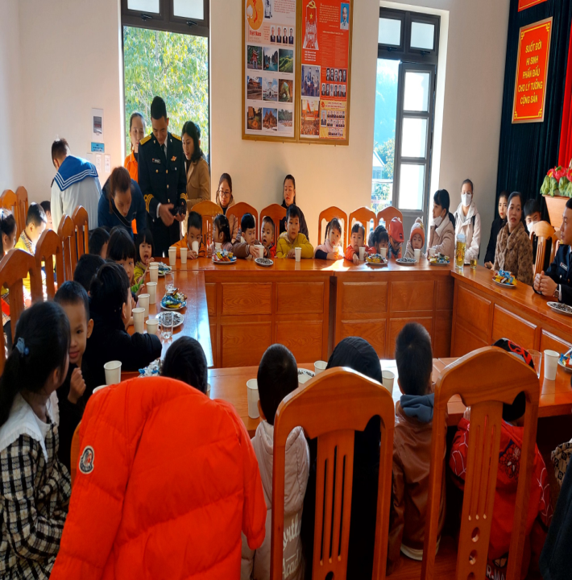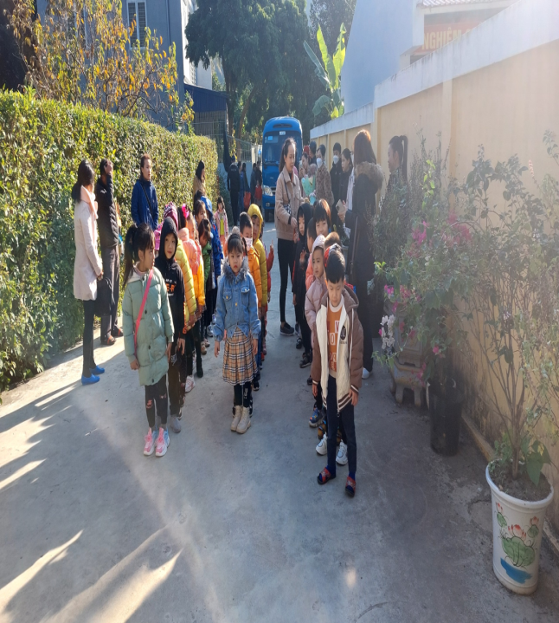

**Trẻ đi tham quan trải nghiệm**

***\* Biện pháp 3: Phối hợp với phụ huynh trong việc rèn các kỹ năng giao tiếp cho trẻ***

Tôi thường xuyên trao đổi với phụ huynh về khả năng tiếp thu và quá trình thể hiện của từng cháu. Việc này giúp phụ huynh học sinh nắm rõ được khả năng của con em mình và có hướng cùng cô giáo dục trẻ. Với những cháu còn nhút nhát, chưa mạnh dạn tự tin trong quá trình giao tiếp tôi mạnh dạn trao đổi cụ thể các vấn đề với phụ huynh về các mà trể còn hạn chế. Từ đó cùng các bậc phụ huynh gần gũi, quan tâm, chia sẻ để trẻ có cảm xúc và cách thể hiện rõ ràng hơn với từng trẻ, nhờ đó trẻ sẽ có hứng thú hơn khi cô đưa ra hoạt động.

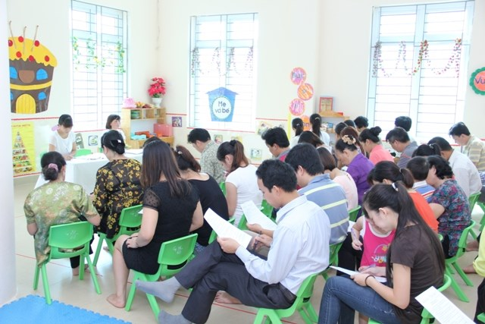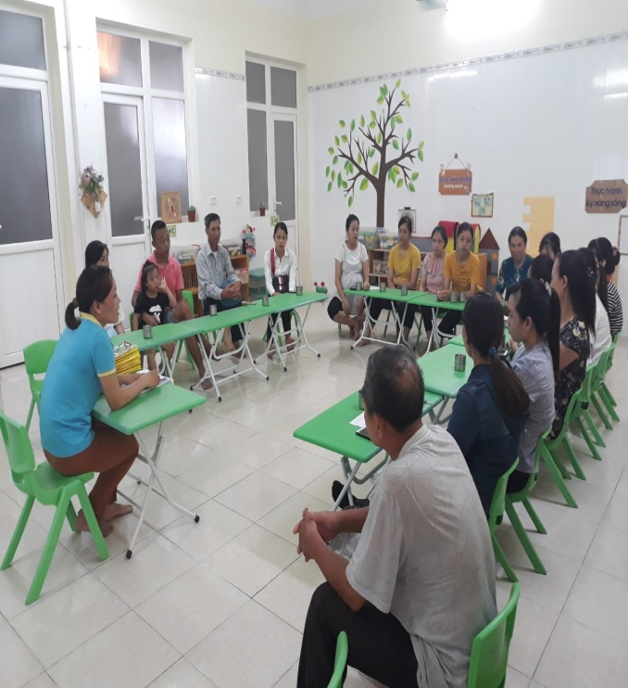

**Trao đổi với phụ huynh**

Cha mẹ, người thân cố gắng phát âm đúng, không nên bắt trước những từ trẻ nói ngọng mà cần phải sửa sai ngay những từ trẻ nói sai cho trẻ để trẻ bắt chước được cho đúng.

Khuyến khích hoặc tuyên truyền với phụ huynh cung cấp kinh nghiệm sống cho trẻ. Tránh không nói tiếng địa phương, tập cho trẻ nói ở mọi lúc mọi nơi, cần tránh cho trẻ nghe những hình thái ngôn ngữ không chính xác.

Phụ huynh cùng trẻ tham gia nhiều hoạt động tập thể cũng là phương thức giúp trẻ phát triển khả năng giao tiếp như: Chương trình Những chiến sĩ tí hon, Bé vui Noel, Buffe, Ngày hội giao thông...

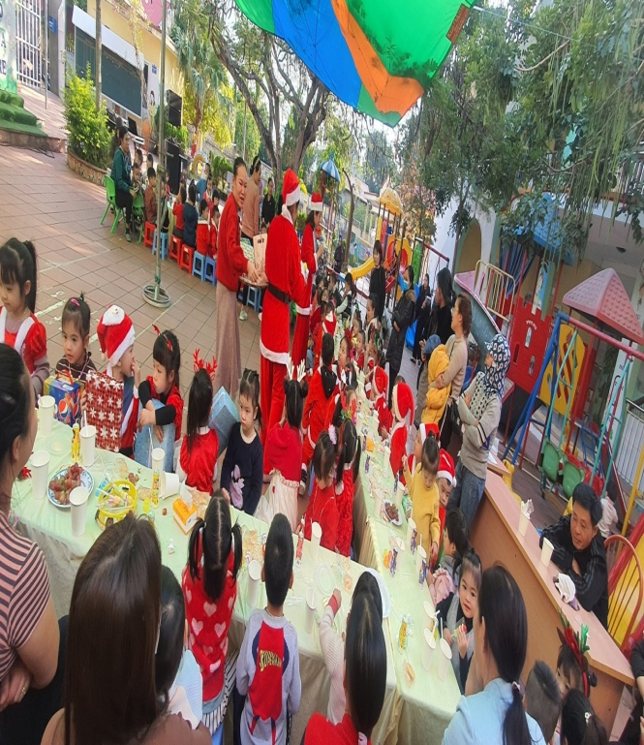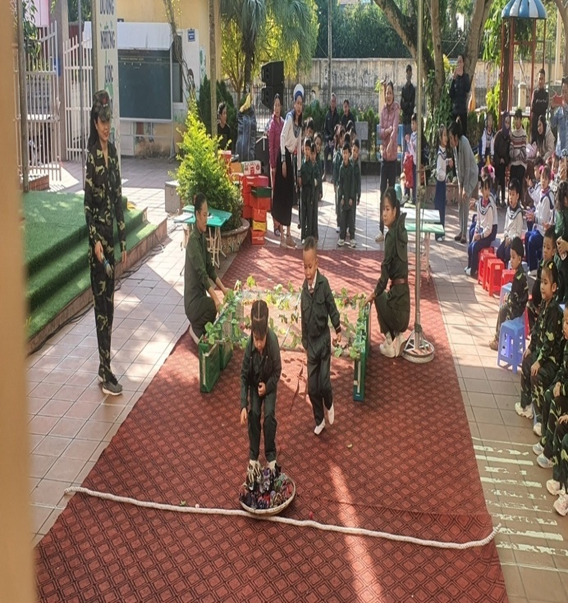**Trẻ tham gia các hoạt động tập thể**

Qua buổi trải nghiệm, ngày hội ngày lễ, đã tạo được tinh thần, tình cảm, sự gắn kết giữa phụ huynh trẻ với các cô giáo để củng cố, phát huy khả năng giao tiếp cho trẻ.

**III.2. Tính mới, tính sáng tạo**

***\* Tính mới***

- Qua giải pháp này giúp vốn từ của trẻ được sử dụng một cách phong phú, biết cách hoạt động theo nhóm, chủ động giao tiếp với mọi người xung quanh hơn.

- Giải pháp này thúc đẩy giáo viên luôn quan tâm, gần gũi trẻ, quan sát theo dõi trẻ thường xuyên, tìm hiểu nhu cầu, mong muốn của trẻ để đưa ra các biện pháp giáo dục phù hợp nhất đặc biệt là phương pháp giáo dục lấy trẻ làm trung tâm.

- Đối với các cháu ở trường mầm non, nhất là trẻ 4 tuổi thì việc giáo dục kỹ năng giao tiếp giúp trẻ  biết cách tiếp cận, biết bày tỏ thái độ, quan điểm của mình bằng lời nói, cử chỉ, điệu bộ, nét mặt, biết cách giải quyết những tình huống trong cuộc sống của mình

*\** ***Tính sáng tạo:***

- Căn cứ vào đặc điểm và khả năng của cá nhân trẻ giáo viên sắp xếp ghép đôi trẻ có kỹ năng giao tiếp tốt chơi cùng với bạn có kỹ năng yếu hơn nhằm khi chơi trẻ sẽ giúp đỡ nhau, kích thích nhau nhằm thúc đẩy sự phát triển kỹ năng giao tiếp cho trẻ khi hoạt động nhóm.

- Đổi mới hình thức dạy học bằng cách cho trẻ tham gia nhiều hoạt động mang tính giáo dục: Kể chuyện sáng tạo, kể chuyện theo tranh, tham gia các hoạt động tập thể....

- Giáo viên chủ động làm gương chào hỏi phụ huynh và trẻ nhằm kích thích trẻ chào lại cô, các bạn và bố mẹ mỗi khi đến lớp.

- Phát triển các kĩ năng giao tiếp cho trẻ thông qua hoạt động vui chơi giúp trẻ có cơ hội học mà chơi, chơi mà học. Trẻ được giao tiếp thông qua các trò chơi, vốn từ của trẻ được mở rộng hơn, từ đó việc tiếp thu các kiến thức ở trẻ trở nên dễ dàng, thoải mái và sáng tạo, tự tin hơn.

- Phụ huynh cùng trẻ tham gia nhiều hoạt động tập thể cũng là phương thức giúp trẻ phát triển khả năng giao tiếp.

- Lồng ghép giáo dục với các lĩnh vực phát triển khác giúp trẻ phát triển toàn diện..

**III.3. Phạm vi ảnh hưởng, khả năng áp dụng của sáng kiến**

- Giáo viên phát huy được tính sáng tạo của bản thân trong công việc, tích lũy thêm nhiều kinh nghiệm trong việc rèn và phát triển kỹ năng giao tiếp cho trẻ.

- Trẻ hứng thú hơn, tích cực tham gia vào các giờ học cũng như các hoạt động tập thể, trẻ tiếp thu kiến thức một cách chính xác và khắc sâu kiến thức cho bản thân.

- Nếu các giải pháp này được áp dụng một cách đồng bộ, linh hoạt sẽ mang lại hiệu quả đáng kể chính những kiến thức, kỹ năng giao tiếpmà trẻ nắm được là phương tiện để trẻ phát triển góp phần giáo dục toàn diện nhân cách trẻ.

- Sáng kiến được áp dụng tại lớp 4TA và các lớp 4 tuổi trong trường mầm non Trân Châu. Có thể áp dụng cho các lớp 4 tuổi trong trường mầm non trên địa bàn huyện.

- Với những giải pháp nêu trên, cùng với sự phối kết hợp chặt chẽ của các bậc phụ huynh tôi đã đạt được kết quả như sau:

|  |  |  |  |  |  |  |
| --- | --- | --- | --- | --- | --- | --- |
| **STT** | **Tiêu chí khảo sát** | **Số trẻ được khảo sát** | **Kết quả khảo sát** | | | |
| Trước khi  áp dụng | | Sau khi  áp dụng | |
| SL | TL | SL | TL |
| 1 | - Trẻ chủ động chào cô, các bạn khi đến lớp | 17 | 17 | 41% | 15 | 88% |
| 2 | - Trẻ biết thể hiện nhu cầu,cảm xúc của bản thân khi đến lớp | 17 | 16 | 35% | 16 | 94% |
| 3 | - Trẻ biết thể hiện cử chỉ khi giao tiếp | 17 | 17 | 41% | 15 | 88% |
| 4 | -Trẻ biết lắng nghe người khác nói và trả lời lại đúng ý người hỏi | 17 | 6 | 35% | 16 | 94% |

**III.4. Hiệu quả, lợi ích thu được từ sáng kiến.**

***\* Hiệu quả về mặt kinh tế***

- Tổ chức cho trẻ vui chơi và được giao tiếp với nhau ở mọi lúc mọi nơi không chịu ảnh hưởng về mặt kinh tế.

***\* Hiệu quả về mặt xã hội***

*- Đối với trẻ:*

+ 98% số trẻ đã mạnh dạn, tự tin hơn trong giao tiếp,

+Vốn từ của trẻ đã phong phú hơn rất nhiều.Trẻ tự đề nghị với cô và bạn về những điều trẻ muốn. Trẻ kể lại được câu chuyện, thể hiện được bài thơ diễn cảm cho cô và các bạn nghe.

+Trẻ đã biết cách sắp xếp trật tự các từ rõ ràng, mạch lạc trong câu nên khi trẻ nói trẻ không bớt từ.

*- Đối với giáo viên:*

+ 100% Giáo viên trong  trường có sự giao lưu, học tập lẫn nhau. Nắm chắc hơn về phương pháp tiến hành giáo dục cho trẻ kỹ năng giao tiếp cho trẻ.

+Có nhiều giải pháp, kinh nghiệm trong việc rèn cho trẻ kỹ năng giao tiếp cho trẻ đạt hiệu quả. Giáo viên tự tin hơn, gần gũi, hiểu đặc điểm tâm lý của trẻ hơn trong quá trình rèn kỹ năng giao tiếp cho trẻ.

*- Đối với phụ huynh:*

+ Có sự thay đổi nhìn nhận về vấn đề tự lập của con, nhận thấy được tầm quan trọng của việc dạy trẻ kỹ năng giao tiếp từ đó có phương pháp, cách thức dạy con hợp lý và hiệu quả hơn.

+ Phụ huynh có cái nhìn đúng đắn hơn về bậc học mầm non. Nhiều phụ huynh đã tìm ra được phương pháp phối hợp giữa gia đình và nhà trường trong việc chăm sóc giáo dục trẻ tốt nhất.

***\* Các giá trị khác:***

Qua thời gian sử dụng  biện pháp giáo dục kỹ năng giao tiếp cho trẻ tại lớp. Tôi nhận thấy trẻ không chỉ tiến bộ về mặt kỹ năng giao tiếp mà còn phát triển cả kỹ năng ngôn ngữ, tình cảm xã hội cũng như tư duy, quan hệ tình cảm xã hội, khả năng nhận thức và kỹ năng sống.

|  |  |
| --- | --- |
| **CƠ QUAN ĐƠN VỊ ÁP DỤNG SÁNG KIẾN** | *Cát Hải, ngày.....tháng.....năm 2023*  **Tác giả sáng kiến**  **Vũ Thị Thu Huyền** |